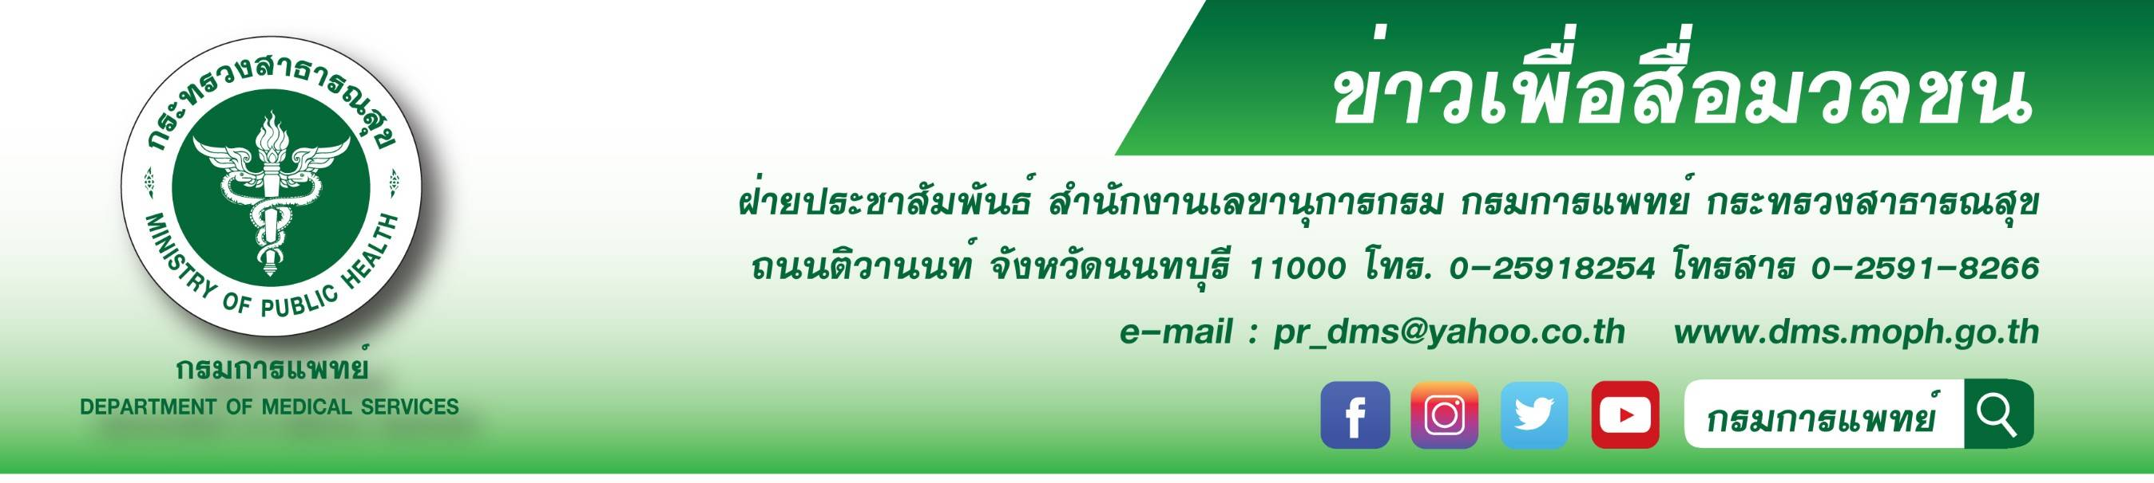

แพทย์ผิวหนังแนะนำการใช้แอลกอฮอล์เจล
กรมการแพทย์ โดยสถาบันโรคผิวหนัง แนะนำการใช้แอลกอฮอล์เจล การทดสอบการแพ้แอลกอฮอล์เจล รวมถึงแนะนำหลักการป้องกันตนเองจากเชื้อไวรัสโคโรนา ในสถานการณ์ที่เกิดโรคระบาด
นายแพทย์ณรงค์ อภิกุลวณิช รองอธิบดีกรมการแพทย์ เปิดเผยว่า ในปัจจุบันทั่วโลกกำลังเกิดวิกฤติโรคระบาดไวรัสโคโรนา หรือโรคโควิด - 19 วิธีการที่ทำให้รอดพ้นจากโรคระบาดนี้ได้ หนึ่งในหนทางที่ดีที่สุด คือการล้างมือหรือการใช้แอลกอฮอล์เจล แต่หากต้องทำความสะอาดมือด้วยแอลกอฮอล์เจลบ่อยๆ อาจมีผลกระทบต่อผิวหนัง ได้แก่ 1. ทำให้ผิวแห้ง เพราะแอลกอฮอล์จะระเหยไปดูดความร้อนบริเวณผิวหนังทำให้รู้สึกเย็น ถ้าใช้บ่อยๆ ผิวหนังจะแห้ง แนะนำให้ใช้โลชั่นหรือครีมบำรุงผิว เพื่อเพิ่มความชุ่มชื้นแก่ผิว 2. อาจเกิดอาการแพ้แอลกอฮอล์เจล แนะนำให้ทดสอบด้วยการทาบริเวณผิวหนังใต้ท้องแขนด้านในทิ้งไว้ประมาณ 24 ชั่วโมงก่อน
แพทย์หญิงมิ่งขวัญ วิชัยดิษฐ ผู้อำนวยการสถาบันโรคผิวหนัง กรมการแพทย์ ให้คำแนะนำเพิ่มเติมว่าอาการแพ้จะมีอาการมีผื่นแดงหรือเกิดอาการคัน หากมีอาการแพ้แนะนำให้หยุดใช้ อาการแพ้แอลกอฮอล์เจลนั้นมักจะเกิดเป็นอาการเฉพาะที่และไม่รุนแรง เช่น ผิวแห้ง แตก มีขุย หรือ มีผื่นแดงคัน โดยอาจจะเกิดจากผลของแอลกอฮอล์โดยตรงหรืออาจจะแพ้ส่วนผสมอื่นๆ เช่น แพ้ส่วนผสมน้ำหอม ก็ได้ สำหรับคนที่แพ้แอลกอฮอล์เจล แนะนำให้ใช้สบู่ฟอกมือแทน
ผู้อำนวยการสถาบันโรคผิวหนัง กล่าวเพิ่มเติมว่า แม้ไวรัสโคโรนา Covid-19 จะระบาดหรือติดต่อได้ง่าย แต่ก็โชคดีที่ไวรัสชนิดนี้ถูกทำลายได้ง่าย หลักการป้องกันตนเองจากไวรัสโคโรนา ในช่วงที่ไวรัสโคโรนากำลังระบาด
คือ 1. ต้องตระหนักว่าเชื้อไวรัสไม่ได้ติดต่อจากการไอหรือจามเท่านั้น แต่เชื้อสามารถเข้าสู่ร่างกายผ่านสัมผัสเชื้อผ่านมือของเรา 2. โดยธรรมชาติ คนเราใช้มือสัมผัสใบหน้าบ่อยกว่าที่เราคิด โดยเฉลี่ย ประมาณ 20 ครั้งต่อชั่วโมง นั่นหมายถึงแต่ละวันเราสัมผัสใบหน้าเป็นร้อยๆ ครั้งซึ่งทำให้มีความเสี่ยงต่อการติดเชื้อมากขึ้น เราจึงต้องมีสติและปรับพฤติกรรมในเรื่องนี้ให้มากขึ้น 3. การทำความสะอาดมือจึงเป็นเรื่องจำเป็น โดยต้องทำความสะอาดมือทุกครั้งเมื่อไปสัมผัสสิ่งต่างๆ ที่ไม่แน่ใจว่าจะมีเชื้ออยู่ 4. การทำความสะอาดมือจะใช้การล้างด้วยสบู่ หรือแอลกอฮอล์เจลหรือสเปรย์ก็ได้ แต่ต้องใช้ให้ถูกวิธี โดยต้องใช้เวลาในการทำความสะอาดอย่างน้อย 20 วินาที และให้ครบทุกบริเวณของมือจนถึงข้อมือทั้งสองข้าง และต้องทิ้งไว้ให้แอลกอฮอล์แห้งตามธรรมชาติ 5. ถ้ากังวลว่าจะแพ้ แนะนำให้ทดสอบการแพ้ก่อนการใช้ ถ้ามีอาการน่าสงสัยให้หยุดใช้และปรึกษาแพทย์ทันที
*****************************************
แพทย์ผิวหนังแนะนำการใช้แอลกอฮอล์เจล # สถาบันโรคผิวหนัง #กรมการแพทย์
- ขอขอบคุณ -
1 เมษายน 2563

